Objetivo.
Practicar cómo trabajar con tablas dinámicas en Excel2010.

Ejercicio paso a paso.
- Copia en tu carpeta Mis documentos el archivo Tabla_dinamica de los Ejercicios del curso y ábrelo. Verás una hoja como la siguiente:
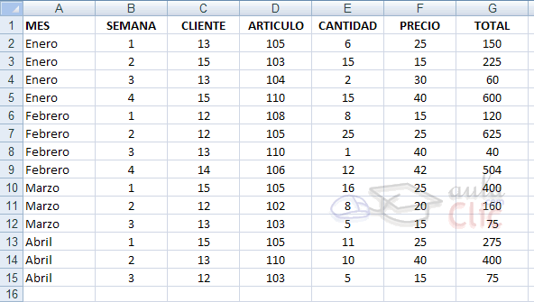
Vamos a crear una tabla dinámica para interpretar mejor estos datos.
- Selecciona el rango A1:G15.
- Haz clic en el botón Tabla dinámica de la pestaña Insertar.
- La opción Seleccione una tabla o rango debería estar marcada y con el rango A1:G15 en la caja de texto.
- Marca Nueva hoja de cálculo.
- Pulsa en Aceptar.
- Se abrirá el panel lateral de tablas dinámicas.
- Arrastra el campo SEMANA a .
- Arrastra el campo CLIENTE a .
- Arrastra el campo TOTAL a .
- Arrastra el campo ARTICULO a . El campo ARTICULO se añadirá a los rótulos de columna, vamos a cambiar esto porque lo queremos en los rótulos de fila.
- En el área de Rótulos de columna despliega el campo Valores y selecciona la opción Mover a rótulos de fila.
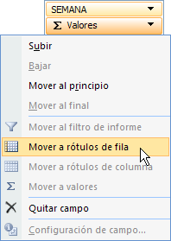
- Haz clic en el botón Encabezados de campo de la pestaña Opciones para quitar los encabezados de la tabla dinámica.
Deberá quedarte algo así:
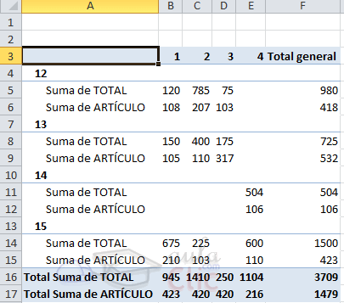
En estos momentos tenemos una tabla en la que se nos muestra por cada semana qué ha comprado cada cliente.
La fila Suma de TOTAL nos da lo que se ha gastado cada cliente en cada semana.
Sin embargo la fila Suma de ARTICULO nos muestra la suma del número de artículo para cada semana, esto no es lo que queremos.
Nuestro objetivo es que esta última fila muestre el número de artículos que se han comprado, así podríamos saber para cada semana cuánto se ha gastado cada cliente y cuántos artículos ha comprado.
- Haz clic derecho sobre cualquier celda de la fila Suma de ARTICULO y en el menú emergente selecciona Configuración de campo de valor.
- En el cuadro de diálogo selecciona la función Cuenta y pulsa Aceptar. El resultado será el siguiente:
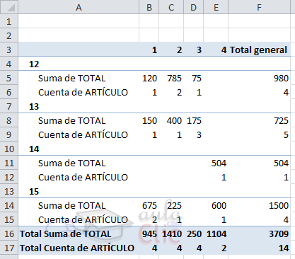
- Ya tenemos lo que queríamos. Ahora desde la pestaña Diseño modifica el aspecto de la tabla a tu gusto.
Ahora vamos a filtrar los resultados para ver solamente los datos del cliente 14.
- Haz clic sobre una celda de la tabla para que aparezca el panel lateral.
- Haz clic sobre la flecha a la derecha del campo CLIENTE en la lista de campos.
- Deselecciona todos los clientes menos el 14.
- Pulsa Aceptar.
- Cierra el libro de trabajo guardando los cambios realizados.

